МОСКОВСКИЙ ГОСУДАРСТВЕННЫЙ ЛИНГВИСТИЧЕСКИЙ УНИВЕРСИТЕТ

www.linguanet.ru

МГЛУ (ранее Иняз имени Мориса Тореза) — это современный гуманитарный университет с богатой 90-летней историей, центр лингвистического образования, который выпускает первоклассных специалистов и занимается фундаментальными и прикладными исследованиями.

- 13 институтов и факультетов
- 6084 студента
- 455 иностранных студентов из более чем 30 стран мира
- 27 программ бакалавриата
- 28 программ магистратуры
- 21 программа аспирантуры
- 21 языковой центр
- 38 иностранных языков
- 10 минут пешком от Кремля
- Общежитие в центре Москвы рядом с университетом
- Востребованная специальность + минимум два иностранных языка на профессиональном уровне
- Сотрудничество с 147 ведущими университетами из 39 стран мира
- Краткосрочные и долгосрочные стажировки в вузах-партнерах
- Возможность обучения по программам «Два диплома»
- Программа подготовки к работе в международных организациях и к конкурсным экзаменам ООН
- Главный методический центр по обучению иностранным языкам в России
- Базовая организация по языкам и культуре государств-участников СНГ
- Центр олимпиадного движения школьников по иностранным языкам
- Высокая востребованность выпускников среди работодателей

Рейтинги

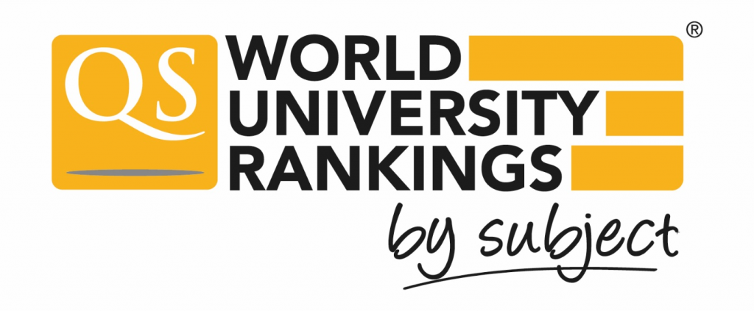
98 Лингвистика | 301-350 Современные языки

Специальности
- Зарубежное регионоведение
- Международные отношения
- Реклама и связи с общественностью
- Журналистика
- Лингвистика. Перевод и переводоведение
- Лингвистика. Теория и методика преподавания иностранных языков и культур
- Социология
- Юриспруденция
- Гостиничное дело
- Психолого-педагогическое образование
- Информационная безопасность
- Документоведение и архивоведение
- Теология
- Культурология
- Библиотечно-информационная деятельность
- Психология
- Политология

Стоимость обучения за семестр
- Подготовительный факультет 240000 руб
- Бакалавриат 240000-390000 руб
- Магистратура 260000-390000 руб
- Аспирантура 314000-330000 руб.

Платные дополнительные образовательные программы по русскому языку как иностранному:
1. Летняя школа для преподавателей
Программа повышения квалификации: Теория и методика преподавания русского языка как иностранного / Theory and Methods of Teaching Russian as a Foreign Language.
Начало занятий: 19.06.2023
Продолжительность: 2 недели
Нагрузка: общая – 72 акад. часа, аудиторная – 40 акад. часов
По окончании обучения выдается сертификат.

2. Летняя школа для желающих изучать русский язык
Программа №1: Русский язык как иностранный / Russian as a Foreign Language.
Программа №2: Русский язык как иностранный. Продвинутый уровень / Russian as a Foreign Language. Advanced Level.
Начало занятий: 26.06.2023
Продолжительность: от 2-х до 8-ми недель
Нагрузка: общая – 288 акад. часов, аудиторная – 144 акад. часа, не менее 18 акад. часов в неделю
По окончании обучения выдается сертификат.

3. Программы изучения русского языка в течение одного семестра
Программа №1: Русский язык как иностранный / Russian as a Foreign Language.
Программа №2: Русский язык как иностранный. Продвинутый уровень / Russian as a Foreign Language. Advanced Level.
Начало и продолжительность занятий:
Вариант 1: 01.09.2023 (4 месяца) – 1-й семестр, нагрузка: общая – 648 акад. часов, аудиторная – 324 акад. часа, не менее 18 акад. часов в неделю.
Вариант 2: 05.02.2024 (5 месяцев) – 2-й семестр, нагрузка: общая – 720 акад. часов, аудиторная – 360 акад. часов, не менее 18 акад. часов в неделю.
По окончании обучения выдается сертификат.

4. Программы изучения русского языка в течение одного учебного года
Программа №1: Русский язык как иностранный / Russian as a Foreign Language.
Программа №2: Русский язык как иностранный. Продвинутый уровень / Russian as a Foreign Language. Advanced Level.
Начало занятий: 01.09.2023
Продолжительность 10 месяцев
Нагрузка: общая – 1296 акад. часов, аудиторная – 648 акад. часов, не менее 18 акад. часов в неделю.
По окончании обучения выдается сертификат.

По этим вопросам можно обращаться к директору института международных образовательных программ МГЛУ Константину Эдуардовичу Ковалеву: fsd@linguanet.ru, k.e.kovalev@linguanet.ru
+74992453879, +79032057751 (в том числе и в WhatsApp и Telegram).

1. Летняя школа русского языка и культуры 2023
Программа по русскому языку как иностранному для слушателей с любым уровнем владения русским языком
Начало занятий: 07.08.2023
Продолжительность: 3 недели
Учебная нагрузка: 60 акад. часов
По окончании обучения выдается сертификат

2. Летняя школа русского языка и культуры 2023 онлайн
Программа по русскому языку как иностранному для слушателей с любым уровнем владения русским языком
Начало занятий: 07.08.2023
Продолжительность: 2 недели
Учебная нагрузка: 40 акад. часов
По окончании обучения выдается сертификат

3. Курсы русского языка как иностранного
Программа по русскому языку как иностранному для слушателей с любым уровнем владения русским языком
Начало занятий: набор идет постоянно
Продолжительность: от 2 недель до 11 месяцев
Учебная нагрузка: минимум 12 академических часов в неделю
По окончании обучения выдается сертификат.

4. Зимняя школа русского языка и культуры 2023
Программа по русскому языку как иностранному для слушателей с любым уровнем владения русским языком
Начало занятий: 06.02.2023
Продолжительность: 2 недели
Учебная нагрузка: 40 акад. часов
По окончании обучения выдается сертификат

По этим вопросам можно обращаться в Управление международного сотрудничества и интернационализации: invuz.mslu@linguanet.ru и по телефону +7-499-245-22-11.

